**Retraite paroissiale à Ste-Martine**

Jésus soulignait l’importance d’un temps d’arrêt, de bilan, de réflexion et de repos. Chaque année, les pasteurs et les équipes pastorales suivent cette consigne de Jésus à travers les retraites paroissiales proposées ici et là dans les diocèses.

Dans notre belle paroisse de Sainte-Martine, nous voulons faire de même. C’est pourquoi, nous vous proposons de vivre en communauté paroissiale un temps de retraite. Temps qui nous permettra de faire un bilan personnel, tant au niveau spirituel que social.

Cette retraite qui a pour thème : «Avançons en eau profonde», se tiendra les 10-11-12 mars prochain en l’église de Ste-Martine.

10 mars de 9h30 à 12h

11 mars de 19h à 20h30

12 mars de 19h à 21h

Elle débutera le samedi par la demi-journée intergénérationnelle sous le thème «Au juste, qu’est-ce qui est juste?». Elle se poursuivra le dimanche avec un approfondissement du grand thème et se terminera lundi par le sacrement de réconciliation.

Venons nombreux pour ce moment d’intimité et de rencontre personnelle avec le Seigneur.

Bonne retraite à tous et à toutes.

**CQUOITAFOICATHO ?  
Enseignement de la foi**

Venez creuser votre foi catholique en communauté le 17 mars de 9h à 10h30 au sous-sol de l’église Ste‑Marguerite-d’Youville. Entrée libre sans inscription. Si vous avez des questions : 450-691-6600.

**Collecte spéciale**

**Développement et Paix**

Grâce aux fonds versés annuellement par les catholiques durant le Carême de partage, Développement et Paix appuie 170 partenaires et 202 projets dans 36 pays à travers le monde ! Vos dons viennent en aide à nos sœurs et nos frères en Afrique, en Amérique latine, en Asie et au Moyen-Orient et bien au-delà. Le thème de notre Carême de partage, *Ensemble pour la paix*, tout en nous invitant à construire la paix par le dialogue et la réconciliation, nous porte à considérer le pardon comme une source d’espérance pour l’avenir. C’est ce qu’a souligné le pape François à l’occasion du Jubilé de la Miséricorde : «Le pardon est une force qui ressuscite en vie nouvelle et donne le courage pour regarder l’avenir avec espérance». Merci de nous aider à créer cet avenir rempli d’espoir.

La quête spéciale pour Développement et Paix aura lieu le **18 mars** prochain, donnez généreusement !!!

**Neuvaine à Saint-Joseph**

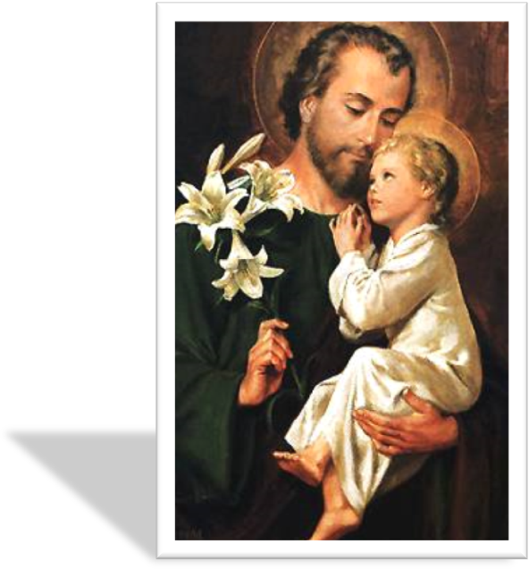

Du samedi 10 mars au dimanche 18 mars

à la paroisse Ste-Marguerite d’Youville.

L’église sera ouverte de 12h00 à 13h00

Cette année la neuvaine ne sera pas animée.

Des feuillets de la neuvaine seront disponibles pour la dévotion personnelle.

Bienvenue à tous!

**Journée spaghetti des**

**Chevaliers de Colomb**

Une journée spaghetti est organisée par les Chevaliers de Colomb de Mercier du conseil 7554, au profit de la sclérose en plaques. Cette journée sera présidée par Madame Nancy Boucher-Morin, elle-même atteinte de cette maladie.

Lieu : Centre Roger-Tougas

Le 18 mars de 11h à 19h.

Le coût des billets est de 12$.

Pour obtenir des billets : Alain Viau au 450-691-1773.

**Seront accueillis dans l’Église**

**par le baptême le 11 mars :**

Kilian : Fils de Gabriel Bolduc-Cardinal et Myriam Pigeon



Vivianne : Fille de Patrick-Bryan Lebel et

Laurianne Laforest

Mila: Fille de Jean-François Mainville et Karelle Parisien

Semaine du 4 mars 2018



La lampe du sanctuaire brûlera cette semaine pour une Action de Grâce.

**Résidence funéraire Michel Thériault inc.**

(450) 829-2386

**Commanditaire de la semaine**

Semaines du 4 au 18 mars 2018

**Samedi le 3 mars**

16h00 Jean-Paul Prud’homme/ Marcel

André Laberge/ Rita Bourdeau

**Dimanche le 4 mars~ 3e dimanche du Carême**

9h00 Alexandre Poirier/ Offrandes aux funérailles

Hortense Lefebvre-Martin/ Société St-Jean-Baptiste

Normand Couture/ France Couture

Action de Grâce/ Une paroissienne

**Mercredi le 7 mars**

19h30 Romulus Marian/ Ses amis

**Samedi le 10 mars**

16h00 Famille Plamondon/ Famille Plamondon

**Dimanche 11 mars~ 4e dimanche du Carême**

9h00 Jeannine Bertrand-14e ann./ Son mari et ses enfants

Monique Caron/ Ses amis du HLM

**Mercredi le 14 mars**

19h30 Paul Tessier-9e ann./ Lise, enfants et petits-enfants

**Samedi le 17 mars**

16h00 Famille Laberge/ Famille Fernand Montreuil

Sylvain Lebel/ Sa maman

Léo Morand/ Jeannine Picard

Claire Monette/ Famille Truchon

**Dimanche le 18 mars~ 5e dimanche du Carême**

9h00 Marie et Fernand Boire/ Leurs filles

Claude Côté/ Agathe, Bernard, Manon et André

Alain Pelletier/ Ses parents et sa sœur Annie

Défunts famille Sylvain/ de Lise

Édouard Richard/ Marcelle Leblanc

Jean-Jacques Delmaire/Son épouse Céline et les enfants

Faire chanter une messe (une intention); 15 $

Faire brûler la lampe du sanctuaire; 10 $

**PRIÈRES ET ADORATION**

Ste-Marguerite-d’Youville : lundi soir, adoration à 19 h30

Mercredi après la messe, de 9h à 17h

Ste-Philomène : mercredi après la messe de 20h à 21h00

1er vendredi du mois; adoration de 10h00 à 12h00

St-Joachim : jeudi matin après la messe, de 9h à 10h00

**Quêtes :** 17 et 18 février : 613,80 $



24 et 25 février : 503,95 $